Vážený/á, velmi děkujeme za projevený zájem o stínicí techniku značky CLIMAX.
Příjměte prosím naši následující nabídku.

Roleta předokenní
Milujete spánek v naprosté tmě? S venkovními roletami vás ráno sluneční paprsky z postele vyhánět nebudou. V létě zabraňují přehřívání interiéru, v zimě fungují jako tepelná izolace.
VENKOVNÍ ROLETY
> 100% zastínění interiéru
> snižují hluk z okolí
> jsou nesnadnou překážku pro zloděje
> vyráběny z kvalitních evropských komponentů
> záruka 4 roky
Podívejte se na naše video
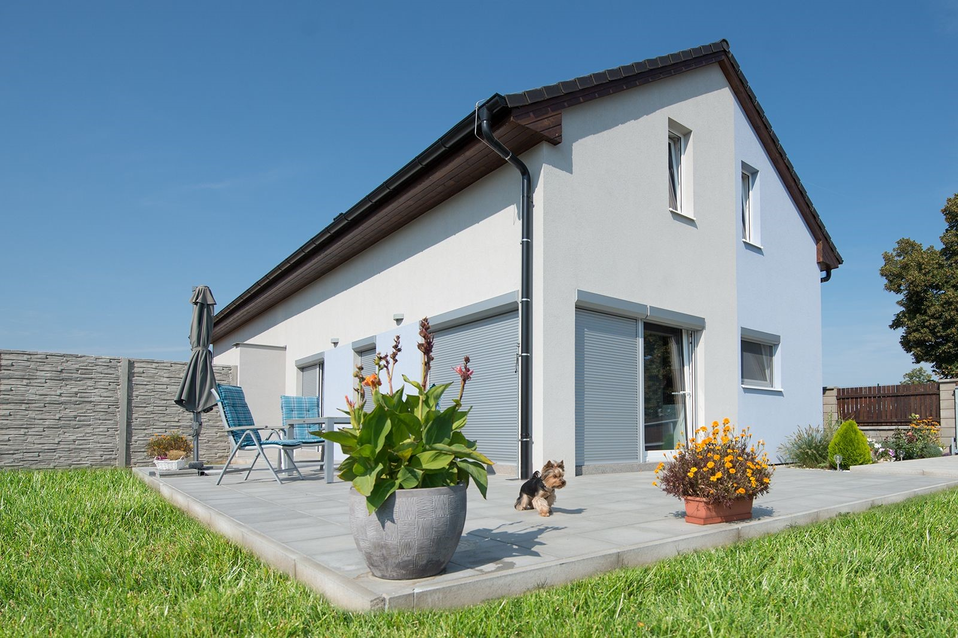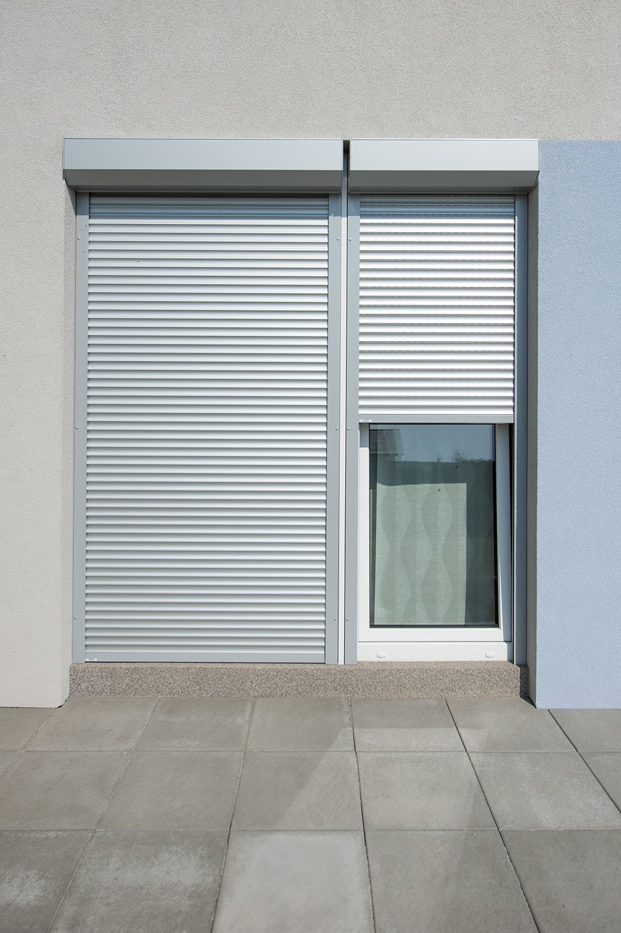

Počet 4 ks
Cena bez DPH | 100 870,00 CZK
Cena s DPH | 116 001,00 CZK

Roleta předokenní
Typ rolety: předokenní rolety
Barva lamely: 01 - Bílá
Typ boxu: Předokenní 20°
Barva boxu: 9016-M - Bílá (RAL 9016 Mat)
 | Šířka (cm) | Výška (cm) |  |  | Kusy |  | Cena / kus |  |  | Celková cena
1. | 197.5 | 238 |  |  | 1,00 |  | 15 600,00 |  |  | 15 600,00
2. | 116.2 | 175.7 |  |  | 1,00 |  | 8 160,00 |  |  | 8 160,00
3. | 115.3 | 175 |  |  | 1,00 |  | 8 160,00 |  |  | 8 160,00
4. | 173.7 | 215 |  |  | 1,00 |  | 12 450,00 |  |  | 12 450,00
Příplatek / Příplatky |  |  | Počet | MJ |  | Cena / MJ |  |  | Celková cena
Přípl. Motor S&SO RS 100 io |  |  | 4,00 | ks |  | 6 400,00 |  |  | 25 600,00
Přípl. Kombi roleta se sítí |  |  | 2,00 | ks |  | Dle rozměru |  |  | 7 380,00
Kabel přívodní Somfy RS100 io bílý, 5 m |  |  | 4,00 | ks |  | 890,00 |  |  | 3 560,00
Montáž |  |  | 4,00 | x |  | 3 500,00 |  |  | 14 000,00
Montáž + materiál + seřízení elektro |  |  | 4,00 | x |  | 800,00 |  |  | 3 200,00
Doprava |  |  | 2,00 | x |  | 500,00 |  |  | 1 000,00
Dálkový ovladač 5 kanál |  |  | 1,00 | x |  | 1 760,00 |  |  | 1 760,00
Cena celkem |  |  |  |  |  |  |  |  | 56 500,00
Cena celkem bez DPH |  |  |  |  |  |  |  | 100 870,00 CZK
DPH 15% |  |  |  |  |  |  |  | 15 130,50 CZK
Cena celkem s DPH |  |  |  |  |  |  |  | 116 001,00 CZK
UPOZORNĚNÍ: Tato cenová nabídka je pouze informativní – konečná cena bude upřesněna až po finálním zaměření v místě realizace.
Platnost cenové nabídky: 30 dnů
Termín dodání:
Záruka: | Záruka: 4 roky. Motory Somfy, ASA, Kaiser a Akkurol 5 let.
Cena nezahrnuje:
Platební podmínky:
Poznámka:

Objevte také naše další produkty
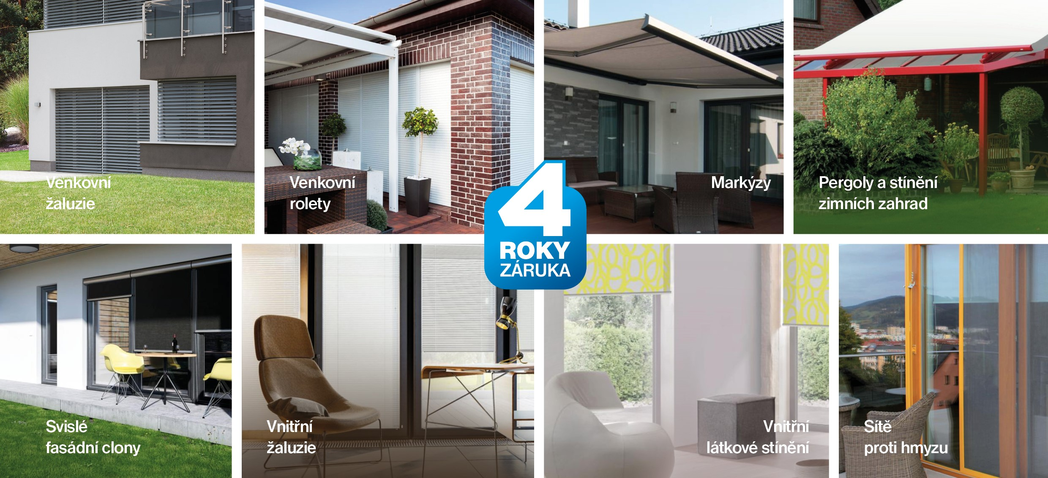

Děkujeme, že jste si vybrali výrobky značky CLIMAX.
Velmi si vážíme vašeho zájmu a rádi Vám zodpovíme všechny vaše dotazy k této cenové nabídce.

Kontaktní pracovník: | nabídku Vám zpracoval:
 | Dne: 05.12.2023

Razítko a podpis

„Dodavatel, jako zpracovatel osobních údajů, bude v souvislosti s touto nabídkou/objednávkou zboží a služeb zpracovávat Vámi poskytnuté osobní údaje, které budou zpracovány na základě a pro účely této nabídky/objednávky a její následné realizace. Kontaktní údaje zpracovatele jsou uvedeny v záhlaví této nabídky. Poskytnuté osobní údaje budou zpracovávány po dobu nezbytně nutnou k zajištění práv a povinností vyplývajících ze smluvního vztahu. Při zpracování osobních údajů postupujeme v souladu s obecně závaznými právními předpisy. Odběratel má právo na přístup, opravu, výmaz, omezení zpracování, vznést námitku proti zpracování, přenositelnost údajů, podat námitku u dozorového orgánu.“

